INFORMACJA PRASOWA

Swobodna elegancja w nowej kolekcji UNIQLO na sezon
Jesień/Zima 2023

28.09.2023

Dziś premiera najnowszej kolekcji UNIQLO U na sezon Jesień/Zima 2023, zaprojektowanej w Paryżu przez Dyrektora Artystycznego - Christophe'a Lemaire'a i zespół badawczo-rozwojowy marki UNIQLO.

Nowa linia Uniqlo U oferuje klasyczne elementy codziennej garderoby. Jak mówi Christophe Lemaire, celem kolekcji było stworzenie ubrań, które będą jak dobrzy przyjaciele – nie będą nas ani ograniczać, ani maskować. Elegancka interpretacja filozofii LifeWear, zapewnia optymalne połączenie funkcjonalności i komfortu.

W kolekcji znalazły się ciepłe, pikowane płaszcze, dzianiny z owczej wełny oraz miękkie flanele i polary. Połączenie luźnych, miękkich krojów z klasycznymi liniami, nadaje kolekcji nieskrępowanego niczym charakteru unisex. Paleta kolorów - od głębokich brązów i rdzy, przez grafit i szarości, po beże i złamane biele - dopełnia esencję stylu UNIQLO U.

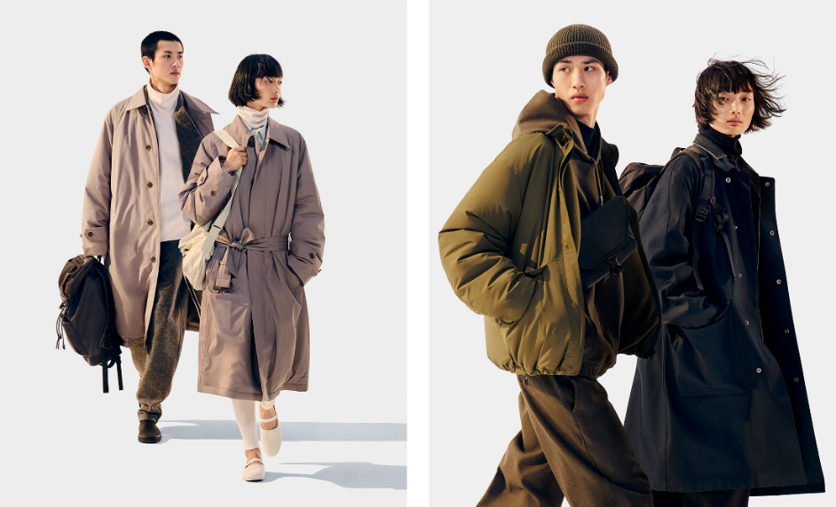

Kolekcja damska
Marynarki i spodnie z dżerseju to wyjątkowe połączenie elegancji i komfortu. W kolekcji UNIQLO U wyróżniają się charakterystyczne pasiaste podszewki. Golf z miękkiej dzianiny zachwyca pięknymi bufiastymi rękawami, a wąskie ściągacze na mankietach i u dołu dodają mu eleganckiego wykończenia.

Kolekcja męska
Pikowany, jednorzędowy płaszcz oraz krótka, obszerna kurtka charakteryzują się swobodnym krojem, który delikatnie otula ciało. Precyzyjnie wymierzone fasony nadają im uniwersalnego, unisexowego charakteru. Obydwa elementy posiadają właściwości wodoodporne.

Akcesoria
Klasyczna torba powraca w mniejszym rozmiarze, obok prostego, praktycznego plecaka oraz swobodnej mini listonoszki.

Stylizacje
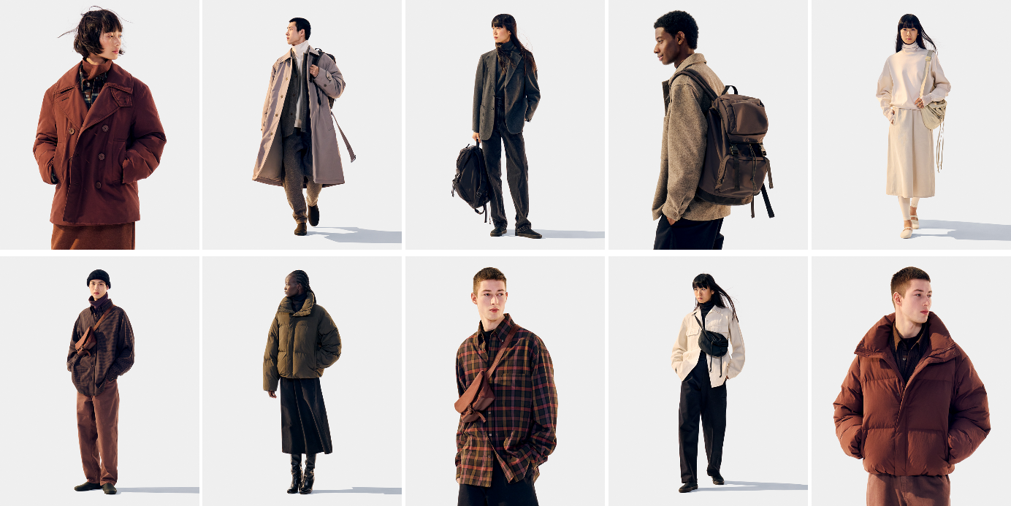

Kolekcja
Oferta obejmuje 19 elementów dla kobiet, 20 dla mężczyzn oraz 6 rożnych akcesoriów.

Strona internetowa kolekcji: www.uniqlo.com/UniqloU

Centra Badawczo-Rozwojowe UNIQLO

Uniqlo U to ubrania przyszłości Światowej klasy projektanci i twórcy wzorów z paryskiego zespołu projektowego - na nowo interpretują odzież codzienną, używając innowacyjnych materiałów i nowych, współczesnych krojów. Kolekcja na każdy sezon projektowana jest z najwyższą precyzją i w dążeniu do prostoty i nowoczesności. Centra badawczo-rozwojowe UNIQLO to miejsca eksperymentów, testowania nowych pomysłów i twórczej pasji. Centrum badawczo-rozwojowe w Paryżu uzupełnia inne centra badawczo-rozwojowe UNIQLO w Tokio, Szanghaju, Nowym Jorku i Los Angeles.

#####
O UNIQLO LifeWear
UNIQLO to marka odzieżowa, inspirowana japońską celebracją prostoty, jakości i długowieczności. Prezentuje ponadczasowe kolekcje, które dzięki swojej nowoczesnej elegancji, pozwolą każdemu zbudować swój kompletny, indywidualny styl. Najprostsze projekty skrywają w sobie najbardziej przemyślane, nowoczesne rozwiązania. Tworzone są tak, aby być przystępnymi cenowo i dostępnymi dla wszystkich. LifeWear to odzież, która jest nieustannie udoskonalana, aby wnosić jeszcze więcej ciepła, lekkości, designu i komfortu do naszego codziennego życia.
O UNIQLO and Fast Retailing
Marka UNIQLO należy do Fast Retailing Co., Ltd., wiodącej japońskiej grupy odzieżowej z siedzibą w Tokio. UNIQLO jest największą spośród ośmiu marek Fast Retailing Group. Pozostałe z nich to GU, Theory, PLST (Plus T), Comptoir des Cotonniers, Princesse tam.tam, J Brand i Helmut Lang. Z globalną sprzedażą na poziomie około 16,6 miliarda USD w 2022 roku, Fast Retailing jest jednym z największych na świecie detalicznych sprzedawców odzieży, a UNIQLO jest wiodącym japońskim sprzedawcą produktów specjalnych.
UNIQLO kontynuuje politykę ekspansji w największych miastach na świecie, w ramach swoich działań, zmierzających do umocnienia statusu marki globalnej. Obecnie firma posiada łącznie ponad 2400 sklepów stacjonarnych na całym świecie, w tym w Japonii, Azji, Europie i Ameryce Północnej. Więcej informacji o UNIQLO i Fast Retailing na stronach internetowych: www.uniqlo.com i www.fastretailing.com.

